# *Конспект комплексного занятия по здоровьесберегающим технологиям*

Q:\140066.rus\MEDIA\CAGCAT10\j0240719.wmf

*ГБДОУ детский сад №279*

*Московского района г.Санкт-Петербурга.*

*Воспитатель :Кукуева Надежда Юрьевна*

*В.К.К.*

[0](http://planetadetstva.net/vospitatelam/srednyaya-gruppa/smotri-vo-vse-glaza-konspekt-kompleksnogo-zanyatiya-po-zdorovesberegayushhim-texnologiyam.html#respond)

**Цель:** закрепить знания детей по теме части тела.

***Программные задачи:***

1. Формировать представление о том, что глаза являются одним из основных органов чувств человека.

2. Закреплять представление о частях лица, брови, ресницы, веки.

3. Развивать мыслительную деятельность при выполнении заданий.

4. Развивать тактильные ощущения.

5. Формировать сознательное отношение к своему здоровью.

6. Продолжать учить выполнять зрительную гимнастику для улучшения работы глаз.

7. Воспитывать желание заботиться о своем здоровье.

***Оборудование и материалы:***

1. Дорожка с препятствиями.

2. Иллюстрация с нарисованными глазами.

3. Вкладыши, картинки с прорезями.

4. Предметные картинки, разрезанные на 2-4 части (овощи).

5. Лазерный фонарик, коробка с гигиеническими принадлежностями (салфетки влажные для рук, для глаз, глазные капли).

6. Гуашь желтого цвета, макет солнца.

***Ход занятия***

1. Организационный момент.

*Воспитатель.* -Ребята, я хочу вас научить здороваться необычно. Вставайте в круг и повторяйте вместе со мной:

Скажем «Здравствуйте» руками (машут руками из стороны в сторну)

Скажем «Здравствуйте» глазами (моргают глазами)

Скажем «Здравствуйте» мы ртом (широко улыбаются)

Станет радостно кругом (руки вытянуть в стороны ладонями вверх)

2. Основная часть.

*Воспитатель.* -Ребята, я приглашаю вас совершить со мной необычную прогулку.А поможет нам в пути музыка. Мы будем ее внимательно слушать и правильно выполнять движения. Итак, слушаем музыку.

*(Звучит музыка)*

***\*Марш****. (Воспитатель вместе с детьми идут по дорожке друг за другом.)*

-По тропинкам мы шагаем

По дорожкам мы шагаем

Ножки выше поднимаем

Вот так! (маршируют)

*Музыка меняется (спокойная, медленная).*

-Руки за спину кладем и по бревнышку идем (ходьба на носочках)

*Музыка меняется (отрывистая)*

-Мы по мостику пойдем

Руки на бочок кладем

И вразвалочку идем (ходьба с наклоном)

-Вот мы и пришли на поляну. Ой, посмотрите, здесь какая-то картина. А чтобы узнать, что на ней нарисовано, нужно отгадать загадку:

-Два брата ночью спят, а днем на всех глядят. (Глаза)

-Правильно, молодцы. (Рассматривают картинку)

-А как вы думаете, для чего нам нужны глаза (ответы детей)

-Да, ребята, с помощью глаз мы видим предметы, их цвет, форму, размер. Видим перемещение предметов. Еще глаза помогают нам двигаться в нужном направлении. Помогают определять, где мы сейчас находимся, какое сейчас время суток. А сейчас мы с вами поиграем. Подойдите к столу.

*(Дети садятся за столы.)*

*Воспитатель*.- Сейчас мы с вами будем собирать вкладыши. И, конечно, нам будут помогать глаза, чтобы определить, в каое отверстие нужно вставить нужный нам вкладышь, определить его размер и место расположения.

*(Дети собирают вкладыши из 5-ти предметов разной величины (задание индивидуально для каждого).*

*Воспитатель.*- Молодцы, вы быстро справились с заданием. А почему? (ответы детей). Правильно, потому что нам помогали наши глаза. А теперь выходите в круг. Мы с вами поиграем в другую игру. Приготовьте ручки, внимательно слушайте и выполняйте вместе со мной.

*Один-два-три-черыре-пять

Будем с вами мы играть

Вы смотрите, не зевайте

И за мной все повторяйте

*Глазки, мои глазки (показывают глазки, часто моргают)

*Бровки, мои бровки (поднимают, опускают брови)

*Веки мои веки и т.д. (медленно открывают глаза)

-А вы знаете, для чего нужны нам веки, брови, ресницы? (ответы детей). Они нам нужны для красоты и здоровья. Вот если мы вспотеем, и потечет пот со лба, его остановят наши брови. А когда в наши глаза летит пыль, соринки, наши веки и ресницы быстро закрываются и защищают наши глаза.

*(Входит плачущий Незнайка).*

*Воспитатель:* -Ой, ребята, кто это? Да это же Незнайка! Как ты сюда попал? Что ты здесь делаешь?

*Незнайка-.* Ой-ой-ой, как болят мои глаза!

*Воспитатель.*- Что же случилось с твоими глазами?

*Незнайка*.- Я долго-долго смотрел телевизор. У меня заболели глаза и я начал тереть их руками. И теперь они болят еще сильнее!

*Воспитатель*.- Как вы думаете, почему у Незнайки болят глаза? (ответы детей)

-Правильно, нельзя долго смотреть телевизор и нельзя тереть глаза грязными руками. Не плачь, Незнайка, мы тебе поможем. Ребята, подскажите, что же нужно делать (ответы детей).

-Конечно, сначала надо вымыть руки с мылом. Потом промыть глаза чистой водой или заваркой и закапать глазные капли.

*Незнайка*:- А где же мне их взять?

*(Воспитатель достает коробку с мылом, гигиеническими принадлежностями, водой.)*

*Воспитатель:*-Вот тебе чистая вода, влажные салфетки для рук и для глаз и глазные капли. Иди и приведи себя в порядок. ( Незнайка уходит.)

- А вы знаете, что есть продукты, которые очень полезны для наших глаз? Вот сейчас мы с вами соберем разрезанные картинки, на которых изображены продукты, полезные для наших глаз.

*(Дети, подходят к столу и выполняют задание (индивидуально для каждого).Они собирают картинки моркови, лука, помидора, красного перца.)*

-Вот в этих продуктах содержится витамин А ,который очень полезен для наших глаз. Назовите эти продукты .(Дети отвечают.)

-Как можно назвать эти продукты одним словом? (Овощи)

*(Возвращается Незнайка.)*

*Незнайка*:- Глазки я помыл, но всёравно у меня болят.

*Воспитатель:* -А это потому что ,ты долго смотрел телевизор и они у тебя устали. Вот сейчас мы тебя научим делать гимнастику для глаз , чтобы они у тебя не уставали.

*Гимнастика для глаз*.

*Дети следят глазами за лазерным лучом.

*Называют геометрические фигуры , на которых останавливается луч ,

переводят глаза из одной точки в другую.

*Теперь посидим немножко.

Закроем глаза ладошкой.

Сразу сделалось темно.

*Руки убираем . смотрим в окно(на кружочек на окне).

*И снова ладошкой закроем глаза

Смотрим налево – там окно

Смотрим направо – там стена.

*Часто-часто моргают глаза (выполняют движение в соответствии с текстом.)

*Незнайка*: -Ой , ребята , какие же вы молодцы ! Мои глазки совсем перестали болеть и хорошо так видят ! А теперь вы поиграйте пожалуйста со мной в игру.

Посмотрите на картинку и запомните игрушки , которые на ней нарисованы.(Дети смотрят и запоминают.)

-Запомнили?

А теперь я спрячу картинку , а вы назовёте , какие игрушки вы запомнили?

(Дети отвечают.)

- Какие у вас хорошие глазки и память , молодцы !

*Воспитатель:*- А вы знаете ребята , оказывается , нашим глазкам очень полезно гулять на свежем воздухе , особенно в ясную погоду. Но что-то солнышка совсем не видно. Давайте его позовём вместе !

*« Солнышко , солнышко , выгляни в окошко*

*Ждут тебя детки , детки малолетки .»*

*Незнайка*: -Нет, не видно. Что же делать , я так соскучился по солнышку . Ребята , а давайте мы с вами солнышко- то нарисуем? И сразу станет теплее и светлее. Вот только я люблю рисовать пальчиком. А вы умеете пальчиками рисовать? ( Дети отвечают ) - Вот и нарисуем солнышко пальчиками. ( На макете солнышка дети рисуют длинные и короткие лучики.)

- Ну вот , какое красивое солнышко у нас получилось! И сразу стало светлее и радостнее. Ну а мне уходить пора . Пойду , всем своим друзьям расскажу , как глазки беречь. Научу всех , как гимнастику делать.

*( Незнайка уходит.)*

*Воспитатель*:- Вы , ребята , тоже берегите свои глазки! Охраняйте их от пыли и грязи. Каждый день делайте гимнастику для глаз , чтобы они у вас не уставали. Ешьте продукты содержащие витамин А .

***А уважаемых родителей просим:***

1.Соблюдать правила при просмотре телевизионных программ.

2.Соблюдать правила пользования компьютером и игровых приставок.

3.Пользоваться гимнастикой для глаз.

# *«Витамины для здоровья».*

# *Конспект* *занятия для старшей группы.*

[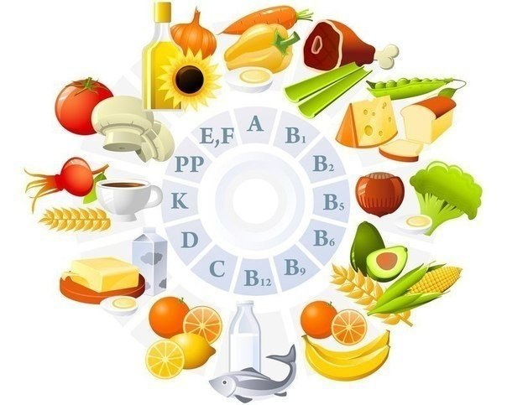](http://images.yandex.ru/yandsearch?p=1&text=%D0%B2%D0%B8%D1%82%D0%B0%D0%BC%D0%B8%D0%BD%D1%8B&fp=1&pos=46&uinfo=ww-1007-wh-650-fw-782-fh-448-pd-1.25&rpt=simage&img_url=http://thumb15.shutterstock.com/photos/thumb_small/82804/82804,1295027941,1.jpg)

*ГБДОУ детский сад№279*

*Московского района*

*Санкт-Петербурга.*

*Воспитатель: в.к.к.*

*Кукуева Н.Ю.*

**Цели:**

вызвать у детей желание заботиться о своем здоровье.

**Задачи:**

1. Учить детей различать витамины содержащие продукты.

2. Объяснить детям, как витамины влияют на организм человека, об их пользе и значении витаминов для здоровья человека.

3.Помочь детям понять , что здоровье зависит от правильного питания-

еда должна быть не только вкусной . но и полезной.

4.Развивать внимание , мышление , воображение .

5. Воспитывать у детей желание заботиться о своём здоровье.

Предварительная работа : -беседы с детьми о своём здоровье;

-рассматривание журналов и иллюстраций.

Материал:- Тетради по ОБЖ , -листы бумаги для рисования ,-цветные карандаши , -иллюстрации.

**Ход занятия.**

-Ребята , сегодня мы с вами поговорим о витаминах. К нам в детский сад пришло письмо от Незнайки , послушайте , что он нам пишет.

«Здравствуйте дорогие ребята! Меня зовут Незнайка. У меня случилась беда , я заболел. Говорят , чтобы не болеть , нужно правильно питаться. Я так старался - ел всё только вкусненькое :конфеты , пирожные , пепси-колу , мороженое .Но , почему-то мне становилось всё хуже и хуже. Помогите-же мне пожалуйста разобраться , что мне нужно кушать , чтобы поправиться.»

- Ну что, ребята , давайте попробуем помочь Незнайке.

- Чтобы расти здоровым , нужно кушать полезные продукты , а не только «вкусненькое»- как говорит Незнайка. И что же такое – витамины? Давайте разбираться вместе. Витамины оказывают различное внимание на здоровье человека. Например : * витамин А – очень важен для зрения ; *витамин В – способствует хорошей работе сердца ; *витамин Д – делает наши ноги и руки крепкими , он содержится в рыбьем жире неподверженным к простудам , но если всё-таки простудиться , то с его помощью можно быстрее поправиться.

*Никогда не унываю , и улыбка на лице.

Потому что принимаю витамины А , Б, С.

- Ребята , как вы думаете , что будет с человеком . если питаться одними сладостями? (Ответы детей.)

- Всем необходимо знать , что организму человека нужны различные продукты .Особенно полезны сырые овощи и фрукты : у того , кто их постоянно употребляет , как правило , бывает хорошее и бодрое настроение , гладкая кожа .

- А вот конфеты , шоколад , мороженое – в больших количествах , очень вредны для здоровья.

- Конечно же , не стоит полностью отказываться от сладкого. Однако необходимо употреблять разнообразную пищу – чтобы быть крепким , здоровым , красивым и быстро расти.

-Послушайте стихи о пользе витаминов .

[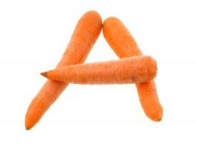](http://images.yandex.ru/yandsearch?p=2&text=%D0%B2%D0%B8%D1%82%D0%B0%D0%BC%D0%B8%D0%BD%D1%8B&fp=2&pos=60&uinfo=ww-1007-wh-650-fw-782-fh-448-pd-1.25&rpt=simage&img_url=http://www.everlive.ru/wp-content/uploads/2011/05/vitamin-a-1.jpg)* Витамин А.

Помни истину простую-

Лучше видит только тот,

Кто жуёт морковь сырую

Или сок морковный пьёт.

[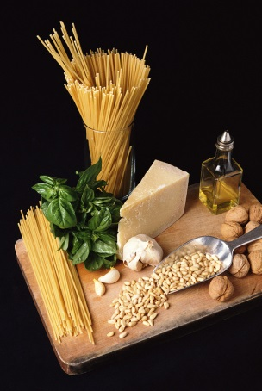](http://images.yandex.ru/yandsearch?p=1&text=%D0%B2%D0%B8%D1%82%D0%B0%D0%BC%D0%B8%D0%BD%D1%8B&fp=1&pos=52&uinfo=ww-1007-wh-650-fw-782-fh-448-pd-1.25&rpt=simage&img_url=http://img-fotki.yandex.ru/get/6412/142779300.11f/0_e0b74_bda81837_XL)*Витамин В.

Очень важно спозаранку

Есть за завтраком овсянку

Чёрный хлеб полезен нам

И не только по утрам.

*Витамин Д

Рыбий жир всего полезней

Хоть противный надо пить

Он спасает от болезней.

Без болезней – лучше жить.

**Р Ы Б И Й**

**Ж И Р**

[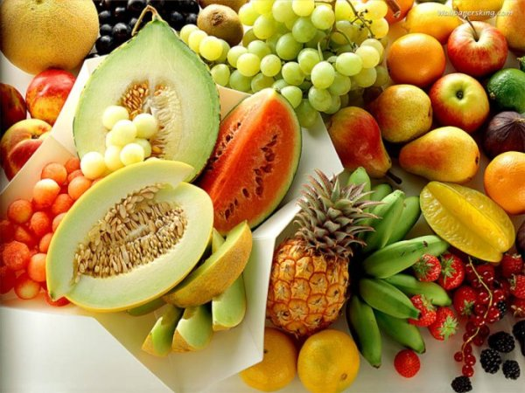](http://images.yandex.ru/yandsearch?p=2&text=%D0%B2%D0%B8%D1%82%D0%B0%D0%BC%D0%B8%D0%BD%D1%8B&fp=2&pos=61&uinfo=ww-1007-wh-650-fw-782-fh-448-pd-1.25&rpt=simage&img_url=http://img.nr2.ru/pict/arts1/45/71/457176.jpg)

*Витамин С

От простуды и ангины

Помогают апельсины.

Но а лучше съесть лимон.

Хоть и очень кислый он.

Ты попробуй - кА решить не хитрою задачку :

Что полезнее жевать – репку или жвачку ?

- Ребята , а как вы думаете , что полезнее ? ( Ответы детей)

- После еды многие жуют жвачку , для того , чтобы очистить зубы , а в старину жевали репку , она очень полезная и хорошо очищает зубы.

- Если вы внимательно послушали эти стихи , то можете мне сказать: « В каких продуктах содержаться витамины А,В,С,Д.»

(Ответы детей)

\**Дополнения воспитател*я.

-*Витамин А* содержится в продуктах питания : свекла , дыня , морковь , чеснок , капуста , петрушка , персики , шпинат , тыква , репа , сельдерей.

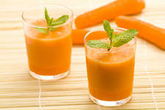

-*Витамин В* – творог , грибы , хлеб , печень , горох , бананы , орехи , йогурт , сыр , яйца , рыба , изюм , рис , баранина , говядина , крабы



*-Витамин С* – лимоны , шиповник , чёрная смородина , апельсины , лук , петрушка.

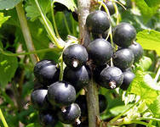

-*Витамин Д*- рыбий жир , печень трески , говяжья печень , сливочное масло.

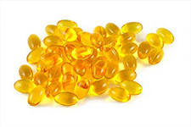

РЫБИЙ ЖИР

*Физкультминутка .*

-Один пузатый здоровяк ( округлое движение руками вокруг живота).

- Съел десяток булок натощак (выставить перед собой все пальцы.)

- Запил он булки молоком (изобразить пальцами воображаемый стакан , а за тем выпить из него.)

- Съел курицу одним одним куском ( широко раздвинуть пальцы одной руки , ладонью вверх . поднести воображаемый кусок ко рту)

- Затем барашка он поджарил ( показать указательными пальцами рожки )

- И в брюхо бедного направил (погладить живот)

- Раздулся здоровяк , как шар ( изобразить в воздухе большой круг)

- Обжорку тут хватил удар! (ударить слегка ладонью по лбу)

­­- Ну вот , ребята , мы с вами теперь знаем , какие продукты полезные , а какие вредные .А ещё мы узнали в каких продуктах содержаться витамины :А ,В , С , Д ,Существуют и другие витамины.

Я предлагаю вам нарисовать полезные продукты для Незнайки , чтобы он знал , что полезно , а , что вредно для здоровья человека.

Согласны.

(Дети рисуют продукты питания)

ИТОГ. – Ребята , какие вы узнали полезные продукты?(Ответы детей).- Вот теперь Незнайка будет кушать только то , что полезно и не будет болеть .А я желаю вам крепкого здоровья и всегда кушать только здоровую пищу!

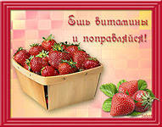

-

[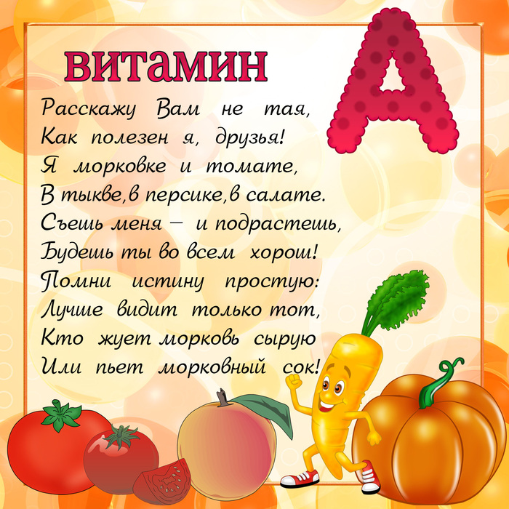](http://images.yandex.ru/yandsearch?p=4&text=%D0%B2%D0%B8%D1%82%D0%B0%D0%BC%D0%B8%D0%BD%D1%8B&fp=4&pos=127&uinfo=ww-1007-wh-650-fw-782-fh-448-pd-1.25&rpt=simage&img_url=http://img1.liveinternet.ru/images/attach/c/2/67/560/67560890_vitamina.jpg)

***В работе с детьми используются программы:***

* «ОБЖ»-Стёркиной.
* «От рождения до школы.»
* «Валеология для дошкольников.»

д/с№279

[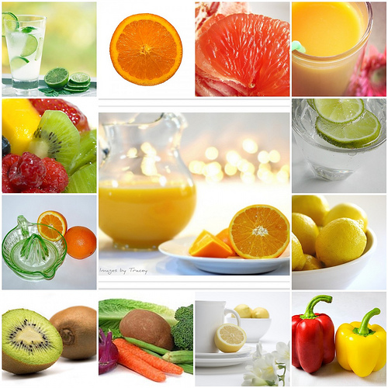](http://images.yandex.ru/yandsearch?text=%D0%B2%D0%B8%D1%82%D0%B0%D0%BC%D0%B8%D0%BD%D1%8B&fp=0&pos=27&rpt=simage&uinfo=ww-1007-wh-650-fw-782-fh-448-pd-1.25&img_url=http://img0.liveinternet.ru/images/attach/c/3/76/918/76918026_large_4524271_4264676537_4975bf525e_Vitamin_C__dont_forget_to_get_plenty_O.jpg)

эээ

[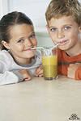](http://images.yandex.ru/yandsearch?p=2&text=%D0%B2%D0%B8%D1%82%D0%B0%D0%BC%D0%B8%D0%BD%D1%8B&fp=2&img_url=http://www.mamam-papam.ru/uploads/pict/big/144big.jpg&pos=81&uinfo=ww-1007-wh-650-fw-782-fh-448-pd-1.25&rpt=simage)

**Пейте дети больше натуральных соков**

**Будете здоровы!**